Отчёт по лабораторной работе №2

Дискреционное разграничение прав в Linux. Основные атрибуты

Аминов Зулфикор Мирзокаримович

Содержание

# 1 Цель работы

Получение практических навыков работы в консоли с атрибутами фай- лов, закрепление теоретических основ дискреционного разграничения до- ступа в современных системах с открытым кодом на базе ОС Linux.

# 2 Выполнение работы

## 2.1 Создание учетной записи пользователя

Создали учетной запись пользователя guest, установил парол и вошел в нее.

## 2.2 Определили директорию, в которой мы находились, командой pwd

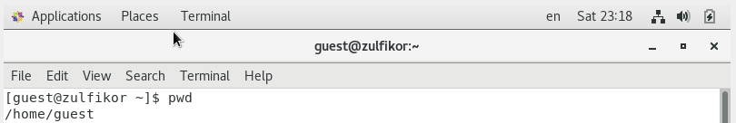

Figure 1: Определение директорию

## 2.3 Уточнили имя нашего пользователя

Figure 2: Уточнение имя пользователя

Figure 2: Уточнение имя пользователя

## 2.4 Уточнили имя нашего пользователя, его группу, а также группы, куда входит пользователь, командой id

Figure 3: Команда id

Figure 3: Команда id

## 2.5 Сравнили вывод id с выводом команды groups.

Figure 4: Команда groups

Figure 4: Команда groups

## 2.6 Просмотрели файл /etc/passwd командой cat /etc/passwd

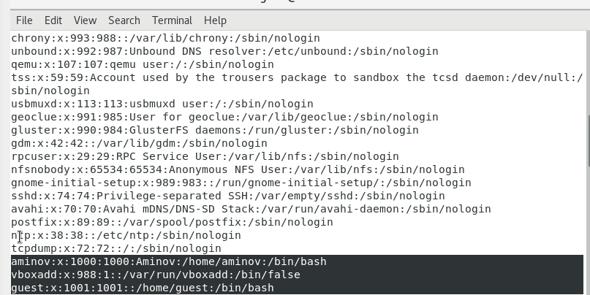

Figure 5: Файл /etc/passwd

## 2.7 Также просмотрели файл /etc/passwd командой cat /etc/passwd | grep guest

Figure 6: cat /etc/passwd | grep guest

Figure 6: cat /etc/passwd | grep guest

## 2.8 Определили существующие в системе директории командой ls -l /home/

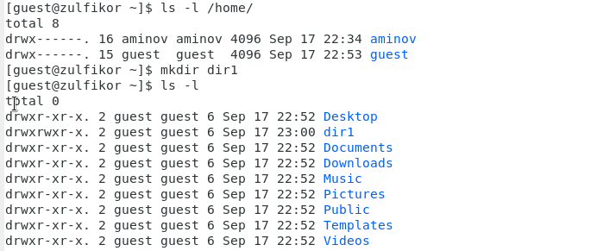

Figure 7: Определение существующие в системе директории

## 2.9 Создали в домашней директории поддиректорию dir1 командой mkdir dir1

Определили командами ls -l и lsattr, права доступа и расширенные атрибуты

## 2.10 Снимали с директории dir1 все атрибуты командой chmod 000 dir1

Figure 8: Снятие атрибуты

Figure 8: Снятие атрибуты

## 2.11 Проверили правильность выполнения команды ls -l

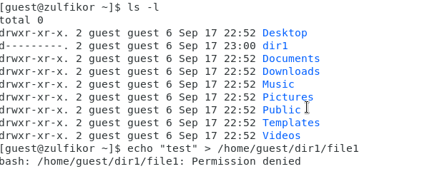

Figure 9: Проверка правилность

## 2.12 Созданые в директории dir1 файл file1 командой echo “test” > /home/guest/dir1/file1

Не удалось создать файл file1

## 2.13 Заполнили таблицу

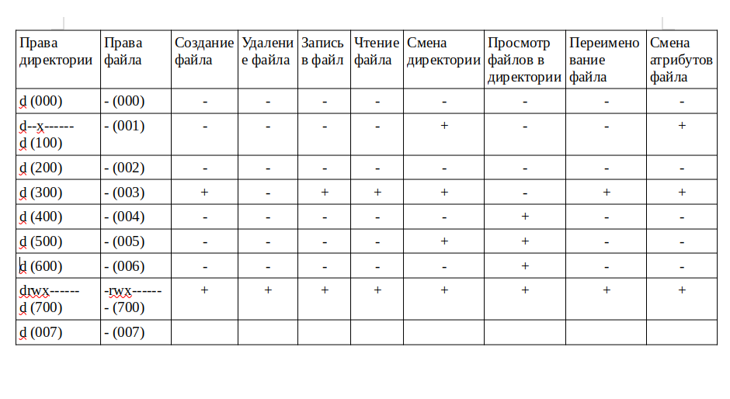

Figure 10: Заполнение таблиц

# 3 Выводы

Получили практических навыков работы в консоли с атрибутами фай- лов, закрепление теоретических основ дискреционного разграничения до- ступа в современных системах с открытым кодом на базе ОС Linux.